Министерство науки и высшего образования Российской Федерации

Лысьвенский филиал федерального государственного бюджетного образовательного учреждения высшего образования

«Пермский национальный исследовательский политехнический университет»

**Факультет**: высшего образования

**Направление:** 09.03.01 Информатика и вычислительная техника

**КУРСОВАЯ РАБОТА**

по дисциплине: «Интерфейсы информационных и автоматизированных систем»

Выполнили

студенты группы ЭВТ-17-1б

Щербинин А.В.

_________________________

(подпись студента)

Колосов И. С.

_________________________

(подпись студента)

Соломатин А.А.

_________________________

(подпись студента)

«____» ______________ 2020 г.

Проверил

Преподаватель Курушин Д. С.

Оценка _____________________

____________________________

(подпись преподавателя)

«___» ____________ 2020 г.

Лысьва, 2020 г.

СОДЕРЖАНИЕ

ВВЕДЕНИЕ 3

1 Анализ предметной области разработки мобильного приложения 4

2 Разработка и реализация проекта приложения на мобильной платформе 5

2.1 Проектирование приложения 5

2.2 Реализация приложения в Android Studio 14

2.2.1 Создание активностей и необходимых компонентов 14

2.2.2 Реализация манипуляций в мобильном приложении 21

2.3 Тестирование 22

ЗАКЛЮЧЕНИЕ 29

СПИСОК ИСПОЛЬЗОВАННЫХ ИСТОЧНИКОВ 30

ПРИЛОЖЕНИЯ А ТЕХНИЧЕСКОЕ ЗАДАНИЕ 31

ПРИЛОЖЕНИЕ Б ТЕСТИРОВАНИЕ ПРОДУКТА 47

# ВВЕДЕНИЕ

В настоящее время обеспечение комфортных условий для выполнения обычных человеческих дел играет важную роль в развитии информационных технологий. Автоматизация определенных процессов повседневной жизни приводит к экономии времени и повышению качества работы. Разработка мобильных приложений тесно связанно с данным направлением.

В современной городской жизни человек вынужден постоянно совершать мелкие денежные траты, зачастую даже не замечая этого. Это осложняет процесс учета расходов и доходов и не позволяет в полной мере экономно сформировать свой бюджет. Поэтому актуальной проблемой является создание приложений способных автоматизировать процесс учета расходов и доходов.

Цель курсовой работы: **разработка мобильного приложения «esWallet», реализующего учет расходов и доходов пользователей.**

* Задачи курсовой работы:
* Произвести анализ предметной области разработки;
* Разработать интерфейс системы;
* Реализовать систему;
* Протестировать.

Написание приложения реализуется в Android Studio на языке программирования java.

# Анализ предметной области разработки мобильного приложения

Предметом области является создание мобильное приложение по созданию, хранению и использованию финансов пользователя. В приложении хранятся записи о расходах и доходах, созданные пользователем.

Функции приложения:

* Регистрация и авторизация в приложении,
* Хранение в базе данных всех созданных записей,
* Разделение записей по различным временным периодам,
* Планирование бюджета,
* Расчет остаточных средств.

Создано техническое задание, в котором указываются все необходимые критерии мобильного приложения (приложение А).

Создана анкета тестирования мобильного приложения для проверки его работоспособности и выявления ошибок (приложение Б).

1. **Разработка и реализация проекта приложения на мобильной платформе**
2. **Проектирование приложения**

Приложение «**esWallet**» предназначено для учета расходов и доходов пользователя, а также позволяет установить необходимый бюджет. При добавлении новой записи о расходах из бюджета должна вычитается установленная в записи сумма. Приложение должно автоматически посчитывать сумму, потраченную или полученную пользователем в заданный промежуток времени. Пользователь должен иметь возможность просматривать ранее созданные записи, при необходимости удалять их.

При работе с приложением пользователю доступны следующие возможности:

* Просмотр списка созданных ранее записей за выбранный период времени,
* Просмотр общей суммы всех расходов или доходов,
* Добавление новой записи расходов или доходов,
* Удаление записи.

Схематичное представление манипуляций пользователя представлено на рисунке 1.

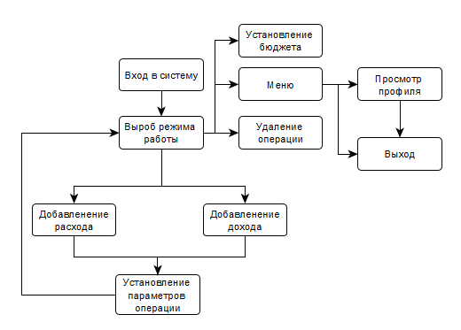

Рисунок 1 – Сценарий основных манипуляций пользователя

По созданному техническому заданию, представленному в приложении А спроектирован интерфейс мобильного приложения. Таким образом возникает необходимость следующих активностей (окон приложения):

* Основная активность. В данной активности отображен перечень имеющихся расходов или доходов, установленный бюджет, сумма расходов за выбранный период времени. Активность также реализует функции установления бюджета, и удаления выбранной записи,
* Активность «Добавление операции». Данная активность реализует функцию добавления новой операции расхода или дохода,
* Активность «Профиль пользователя». Отображает информацию о пользователе: его текущий бюджет, сумму всех сохраненных расходов и доходов.

Также должны быть реализованы активности регистрации и авторизации пользователя, боковое меню, всплывающее окно выбора даты и всплывающее окно установления бюджета.

Приложение должно удовлетворять следующим принципам:

* Естественность интерфейса,
* Согласованность интерфейса,
* Дружественность интерфейса (Принцип «прощения пользователя»),
* Простота интерфейса,
* Эстетическая привлекательность.

Другими словами, вся информация в приложении должна быть доступна и не требующая дополнительного пояснения; одна и та же команда должна выполнять одни и те же функции, где бы она ни встретилась; интерфейс должен быть простым и легкодоступным в понимании и восприятии.

Цветовая гамма приложения ориентируется на мягкие контрастные тона.

Макеты интерфейса приложения представлены на рисунках 2-8.

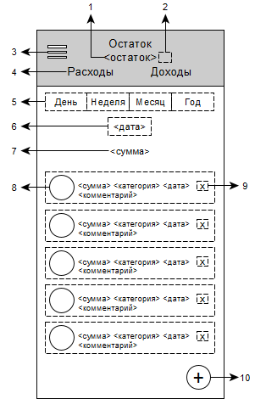

Рисунок 2 – Макет основного экрана

Основные компоненты интерфейса основного экрана:

1. Установленный пользователем бюджет,
2. Кнопка редактирования бюджета,
3. Кнопка бокового меню,
4. Кнопки переключения режимов (расход или доход),
5. Кнопки переключения фильтра,
6. Кнопка установления текущей даты,
7. Сумма всех расходов или доходов в установленный промежуток времени,
8. Сохраненная запись об операции, включающая в себя иконку категории операции, сумму, название категории, дату операции и комментарий,
9. Кнопка удаления записи,
10. Кнопка добавления новой записи.

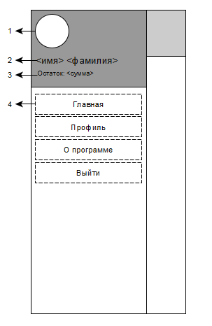

Рисунок 3 – Макет бокового меню

Основные компоненты интерфейса бокового меню:

1. Иконка пользователя,
2. Имя пользователя,
3. Текущий бюджет пользователя,
4. Пункты меню.

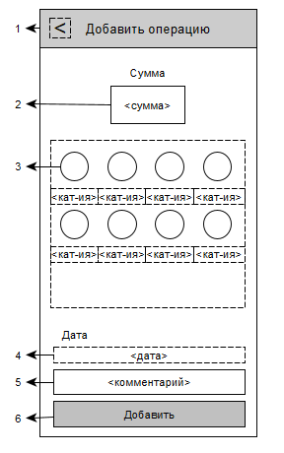

Рисунок 4 – Макет экрана добавления новой записи

Основные компоненты интерфейса экрана добавления новой записи:

1. Кнопка назад,
2. Поле ввода суммы,
3. Поле выбора категории расхода или дохода,
4. Кнопка установления даты операции,
5. Поле ввода комментария к операции,
6. Кнопка сохранения записи.

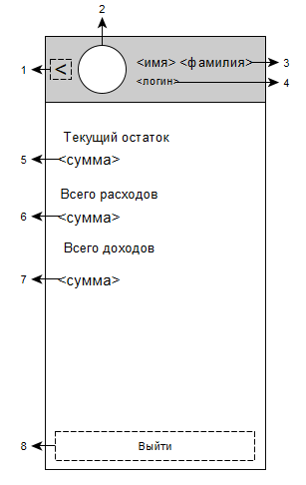

Рисунок 5 – Макет экрана профиля пользователя

Основные компоненты интерфейса экрана добавления новой записи:

1. Кнопка назад,
2. Иконка пользователя,
3. Имя и фамилия пользователя,
4. Логин пользователя,
5. Текущий бюджет,
6. Общая сумма расходов,
7. Общая сумма доходов.

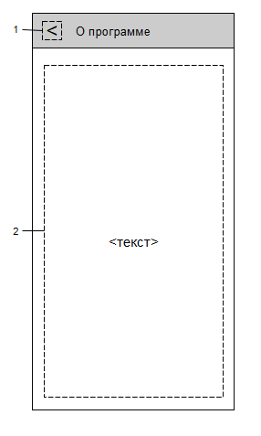

Рисунок 6 – Макет экрана «О программе»

Основные компоненты интерфейса экрана «О программе»:

1. Кнопка назад,
2. Текст описания программы.

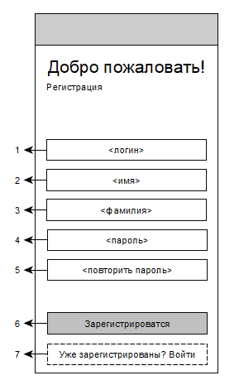

Рисунок 7 – Макет экрана регистрации пользователя

Основные компоненты интерфейса экрана добавления новой записи:

1. Поле ввода логина,
2. Поле ввода имени,
3. Поле ввода фамилии,
4. Поле ввода пароля,
5. Поле подтверждения пароля,
6. Кнопка подтверждения регистрации,
7. Кнопка назад.

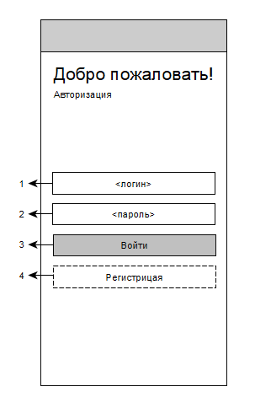

Рисунок 8 – Макет экрана авторизации пользователя

Основные компоненты интерфейса экрана добавления новой записи:

1. Поле ввода логина,
2. Поле ввода пароля,
3. Кнопка входа,
4. Кнопка перехода к регистрации.

Таким образом были выявлены основные приложения и спроектирован его интерфейс.

1. **Реализация приложения в Android Studio**
2. **Создание активностей и необходимых компонентов**

В Android Studio создан новый проект указано название приложения «esWallet», место в котором приложение сохранено.

Для полноценной работы спроектированного приложения были созданы следующие активности (activity):

1. «activity_main.xml». Стартовый экран приложения. При запуске происходит загрузка логина пользователя с помощью SharedPreferences. Если логин сохранен, происходит загрузка остальных данных пользователя из базы данных и переход к основной активности. В случае, когда логин не сохранен происходит переход к активности авторизации. Представление файла «activity_main.xml» представлено на рисунке 9.

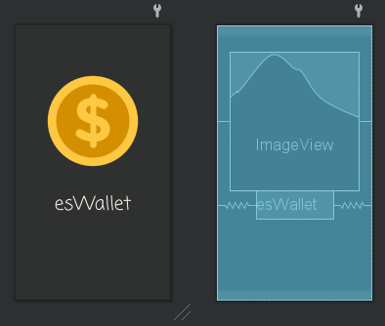

Рисунок 9 – Представление файла activity_main.xml

1. «activity_login.xml». Экран авторизации пользователя. Содержит в себе два компонента TextView, два поля два компонента TextInputEditText из библиотеки material и две кнопки. При нажатии на кнопку «Войти» происходит загрузка данных пользователя из базы данных и переход к основной активности. Логин пользователя сохраняется с помощью SharedPreferences. При несовпадении введенных данных и данных содержащихся в базе появится ошибка о неверном логине или пароле. Представление файла «activity_login.xml» представлено на рисунке 10.

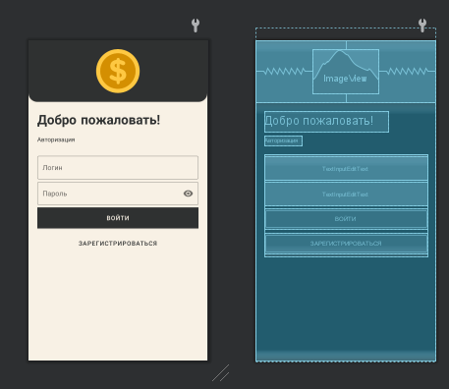

Рисунок 10 – Представление файла activity_login.xml

1. «activity_sign_up.xml». Экран регистрации пользователя. Содержит в себе два компонента TextView, пять компонентов TextInputEditText из библиотеки material и две кнопки. Пользователь получит соответствующее сообщение об ошибке в следующих случаях: логин, введенный пользователь уже существует в базе данных, длина логина больше 15 символов, введенные значения пустые, во введенных значениях присутствуют пробелы. Представление файла «activity_sign_up.xml» представлено на рисунке 11.

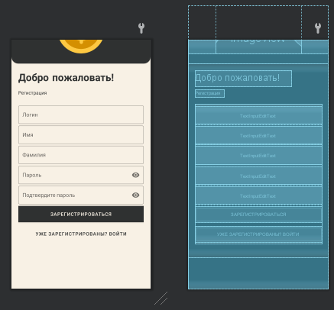

Рисунок 11 – Представление файла activity_sign_up.xml

1. «activity_dashboard.xml». Основной экран приложения. Содержит в себе поля для отображения бюджета, кнопки переключения режимов, редактирования, меню, установления, даты, временного периода и добавления новой записи, компонент ListView для отображения записей. Реализован класс CustomAdapter для заполнения ListView. Заполнение происходит в соответствии с макетом row_layout.xml в котором расположены компоненты ImageView, TextView и ImageButton. Записи загружаются из базы данных. И при добавлении или удалении записи данные обновляются. Содержит компонент NavigationView для отображения бокового меню. Оформление меню загружается из файла header.xml, компоненты меню – main_menu.xml. Представление файла «activity_dashboard.xml» представлено на рисунке 12.

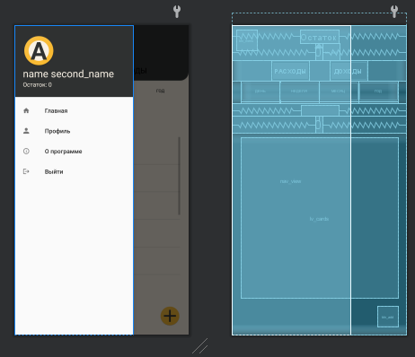

Рисунок 12 – Представление файла activity_dashboard.xml

1. «activity_new_cost.xml». Экран добавления новой записи. Содержит в себе компоненты TextInputEditText ввода суммы и комментария, а также кнопки выбора даты, кнопки «Назад» и кнопки сохранения записи. В соответствии с выбранным режимом загружается определенный фрагмент (fragment): fragment_cost_category.xml, fragment_income_category.xml, в которых расположено множество компонентов ImageButton и TextView для выбора категории расхода или дохода. Представление файла «activity_new_cost.xml» представлено на рисунке 13.

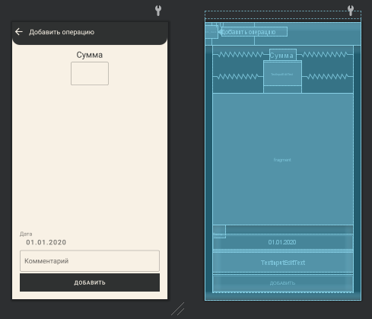

Рисунок 13 – Представление файла activity_ new_cost.xml

1. «activity_user_profile.xml». Экран профиля пользователя. Содержит в себе Компоненты ImageView для отображения иконки пользователя, TextView для отображения имени, фамилии и логина, текущего остатка бюджета, суммы всех расходов, суммы всех доходов, а также кнопку выйти, при нажатии на которую данные в SharedPreferences удаляются и происходит переход в активность авторизации. Значения TextView загружаются из базы данных. Представление файла «activity_user_profile.xml» представлено на рисунке 14.

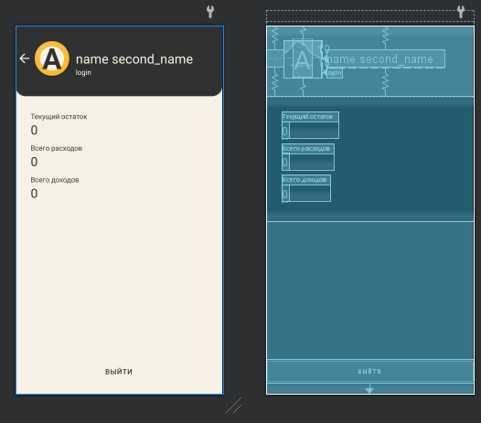

Рисунок 14 – Представление файла activity_user_profile.xml

1. «activity_about.xml». Экран «О приложении». Содержит в себе множество компонентов TextView для отображения описания приложения. Представление файла «activity_user_profile.xml» представлено на рисунке 15.

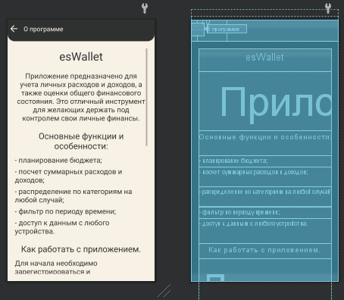

Рисунок 15 – Представление файла activity_user_profile.xml

Таким образом были созданы и заполнены все необходимые активности и компоненты.

1. **Реализация манипуляций в мобильном приложении**

Разработка программного обеспечения начата с графического интерфейса. Это связано со спецификой программирования под Android. Для взаимодействия с элементами окна программный модуль подключается к нужным элементам с помощью идентификаторов. Графический пользовательский интерфейс объявлен в XML файлах, а основным языком для разработки приложений Android является объектно-ориентированный язык программирования Java.

В соответствии с определенной структурой, Java будет использоваться для создания компонентов приложения. Android Studio используется в качестве среды разработки, поскольку предоставляет подключаемый модуль для работы с Android SDK, а также является свободно распространяемой.

В классах java реализовано:

* Регистрация пользователей,
* Авторизация пользователей,
* Загрузка данных из базы данных,
* Создание записей расходов и доходов,
* Динамическое отображение записей об операциях,
* Переключение режимов отображения и создания операций (расход, доход),
* Фильтр записей по периоду времени,
* Сохранение записей расходов и доходов в базе данных,
* Удаление записей расходов и доходов из базы данных.

Полный листинг проекта приставлен в репозитории GitHub по ссылке: <https://github.com/Dewha/interfaces_evt17>

1. **Тестирование**

Созданное мобильное приложение «esWallet» запущено на Android устройстве Google Nexus 5 API 24 с разрешающей способностью 1080х1920:420dpi. Приложение протестировано с помощью созданной ранее анкеты. Данные занесены в таблицу 1.

Таблица 1. Анкета по выявлению ошибок

|  |  |  |  |  |
| --- | --- | --- | --- | --- |
| № действия | Действие | Описание | Да | Нет |
| 1 | Открытие приложения | Активен загрузочный экран, переход на экран авторизации | + |  |
| 2 | Ввод данных незарегистрированного пользователя | Сообщение о неизвестном пользователе | + |  |
| 3 | Нажатие на кнопку регистрации | Переход на экран регистрации | + |  |
| 4 | Ввод некорректных данных, подтверждение регистрации | Сообщение об ошибке | + |  |
| 5 | Ввод корректных данных, подтверждение регистрации | Запись данных в базу, переход на экран авторизации | + |  |
| 6 | Ввод данных зарегистрированного пользователя | Переход на основной экран | + |  |
| 7 | Установление нового бюджета | Появление вплывающего окна установления бюджета | + |  |
| 8 | Подтверждение установления нового бюджета без ввода значения | Новый бюджет не установлен | + |  |
| 9 | Подтверждение установления нового бюджета без с вводом значения | Сохранения нового бюджета | + |  |
| 10 | Выбрать режим расход, добавить новую операцию | Переход на экран добавления новой операции, загружены категории расходов. | + |  |
| 11 | Подтверждение сохранения без ввода значений | Не сохранено | + |  |
| 12 | Подтверждение сохранения без ввода значений | Сохранено, переход на основной экран, отображение записи на основном экране. | + |  |
| 13 | Выбрать режим доход, добавить новую операцию | Переход на экран добавления новой операции, загружены категории доходов. | + |  |
| 14 | Нажатие на кнопку назад | Переход на основной экран | + |  |
| 15 | Добавление еще нескольких записей для разных дат, переключение режимов фильтра | Отображение данных в соответствии с режимом фильтра. | + |  |
| 16 | Добавление еще нескольких записей для в режиме доход, нажатие кнопки переключения режима работы | Отображение записей в соответствии с выбранным режимом | + |  |
| 17 | Нажатие на кнопку меню | Появление бокового меню | + |  |
| 18 | Нажатие на пункт меню «Главная» | Закрытие бокового меню | + |  |
| 19 | Нажатие на пункт меню «Профиль» | Переход на экран профиля пользователя, отображение данных пользователя | + |  |
| 20 | Нажатие на пункт меню «О приложении» | Переход на экран «О приложении» | + |  |
| 21 | Нажатие на кнопку «Выход» | Переход на экран авторизации | + |  |
| 22 | Закрытие приложения и повторное его открытие. | Активен загрузочный экран, переход на основной экран, загружены данные авторизованного пользователя. | + |  |
| 23 | Выход из профиля, закрытие приложения и повторное его открытие. | Активен загрузочный экран, переход на экран авторизации | + |  |

Демонстрация работы приложения представлена на рисунках 16-26



Рисунок 16 – Загрузочный экран

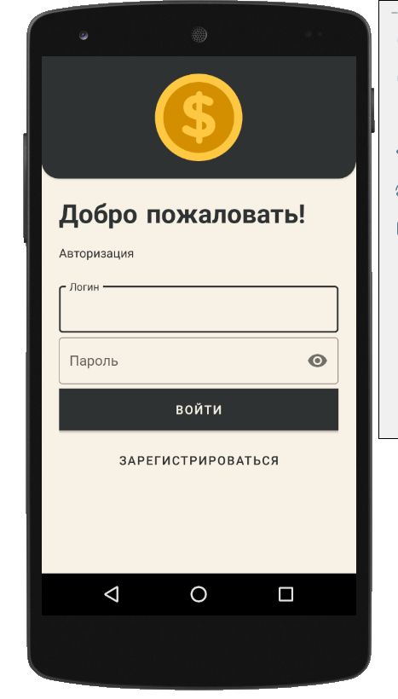

Рисунок 17 – Экран авторизации

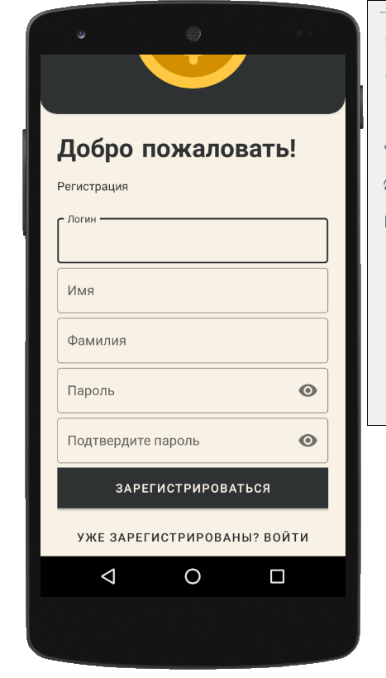

Рисунок 18 – Экран регистрации

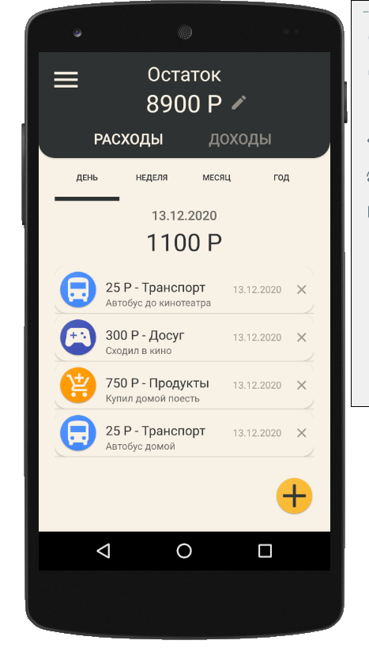

Рисунок 19 – Основной экран

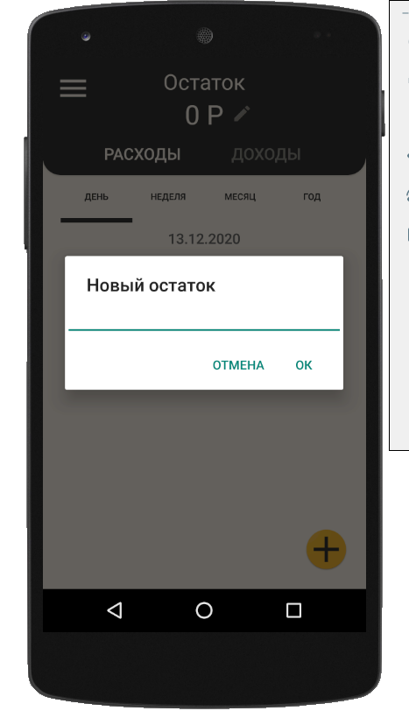

Рисунок 20 – Добавление нового бюджета

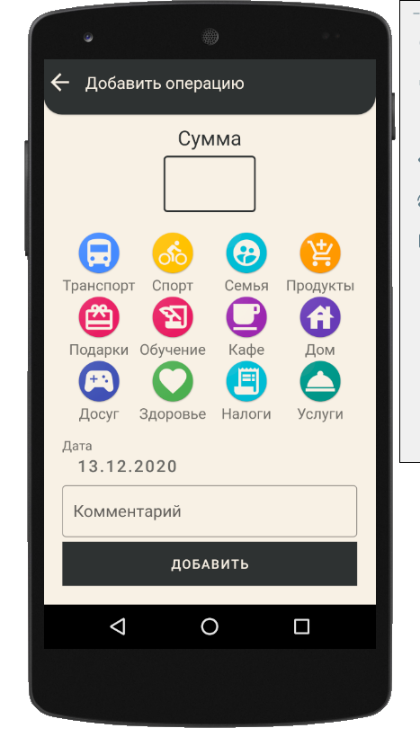

Рисунок 21 – Экран добавление новой операции (режим «Расход»)

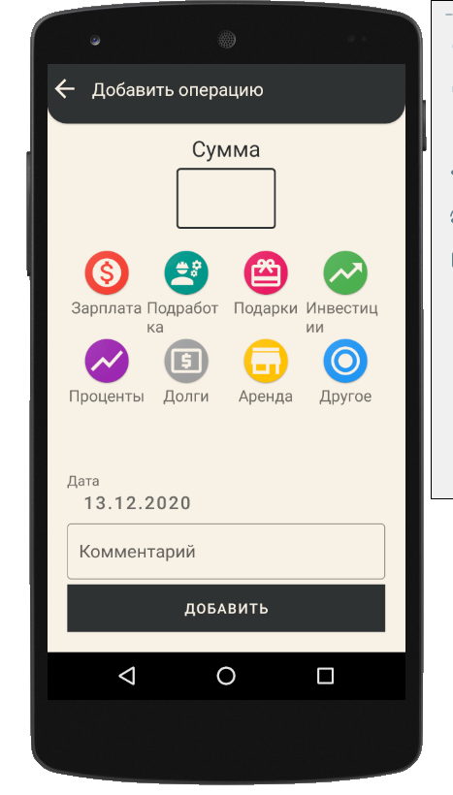

Рисунок 22 – Экран добавление новой операции (режим «Доход»)

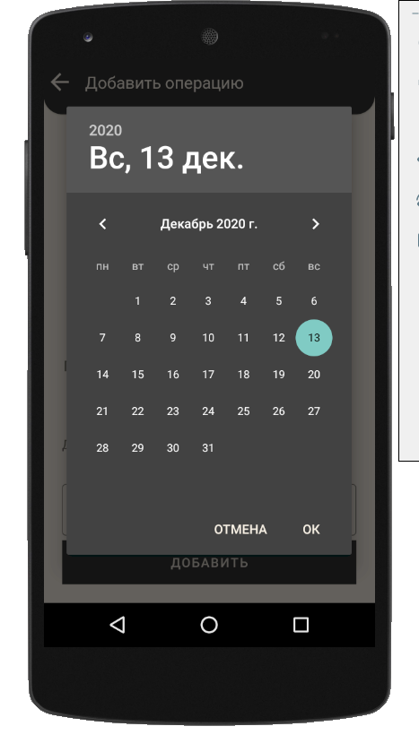

Рисунок 23 – Выбор даты

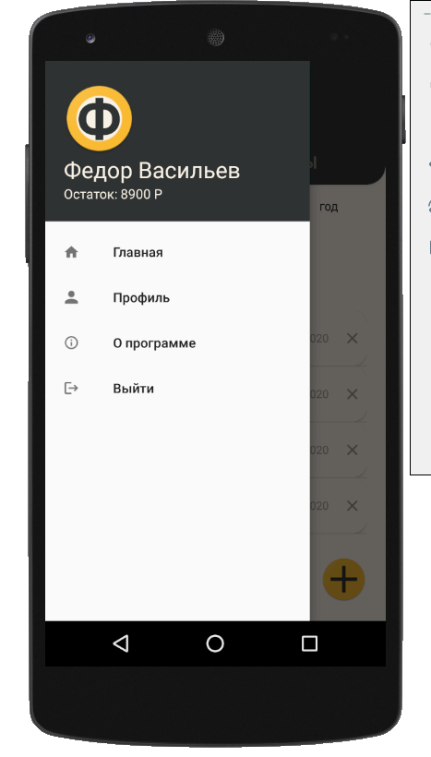

Рисунок 24 – Боковое меню

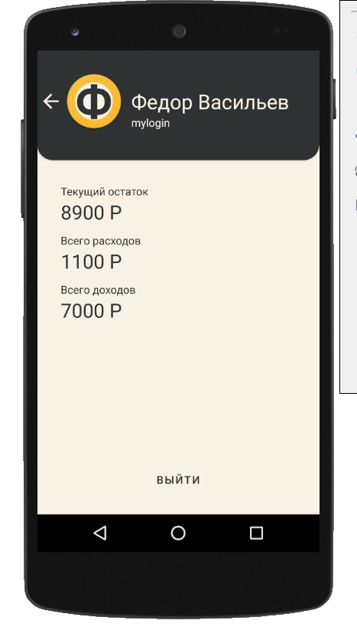

Рисунок 25 – Экран профиля пользователя

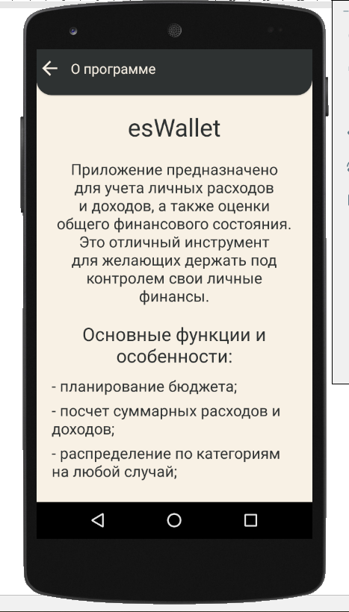

Рисунок 26 – Экран «О программе»

Таким образом разработанное приложение было протестировано.

# ЗАКЛЮЧЕНИЕ

В ходе данной курсовой работы была изучена предметная область реализации с мобильного приложения реализующего учет расходов и доходов пользователей. Создано техническое задание по описанию критериев мобильного приложения. Создана анкета тестирования мобильного приложения. Спроектировано и реализовано приложение «esWallet» с использованием технологий Android Studio.

С помощью данного мобильного приложения пользователь может хранить в базе данных свои расходы и доходы, добавлять, просматривать, удалять записи, устанавливать бюджет, просматривать статистику своих расходов и доходов.

При использовании приложения пользователю необходимы базовые знания работы на Android устройстве.

Поставленные задачи курсовой работы реализованы полностью.

# СПИСОК ИСПОЛЬЗОВАННЫХ ИСТОЧНИКОВ

1. Голощапов А. Google Android: программирование для мобильных устройств. — СПб.: БХВ-Петербург, 2010. — 448 с. — ISBN 978-5-9775-0562-8.
2. Коматинэни С., Маклин Д., Хэшими С. Google Android: программирование для мобильных устройств = Pro Android 2. — 1-е изд. — СПб.: Питер, 2011. — 736 с. — ISBN 978-5-459-00530-1.
3. Сатия Коматинени, Дэйв Маклин. Android 4 для профессионалов. Создание приложений для планшетных компьютеров и смартфонов = Pro Android 4. — М.: Вильямс. — 880 с. — ISBN 978-5-8459-1801-7.
4. Роджерс Р., Ломбардо Д. Android. Разработка приложений. — М.: ЭКОМ Паблишерз, 2010. — 400 с. — ISBN 978-5-9790-0113-5.
5. Донн Фелкер. Android: разработка приложений для чайников = Android Application Development For Dummies. — М.: Диалектика, 2011. — 336 с. — ISBN 978-5-8459-1748-5.
6. Компьютерные технологии обработки информации: Учебное пособие / С.В. Назаров, В.И. Першиков. - М.: Финансы и статистика, 1995. - 248 с.

# ПРИЛОЖЕНИЯ А ТЕХНИЧЕСКОЕ ЗАДАНИЕ

УТВЕРЖДАЮ

Директор ЛФ ПНИПУ

__________Кочнев В.А,

Министерство науки и высшего образования Российской Федерации

Пермский национальный исследовательский политехнический университет

Лысьвенский филиал

Кафедра общенаучных дисциплин

Разработка Android приложения

Описание программы

ЛИСТ УТВЕРЖДЕНИЯ

ВКР.09.03.01-13

Руководитель разработки:

старший преподаватель

___________Щукина А. А.

(подпись)

Исполнитель:

Студент группы ЭВТ-17-1б

________Щербинин А. В.

(подпись)

__________Колосов И. С.

(подпись)

_______ Соломатин А. А.

(подпись)

Лысьва, 2020 г

УТВЕРЖДЁН  
ВКР.09.03.01-13

Министерство науки и высшего образования Российской Федерации

Пермский национальный исследовательский политехнический университет

Лысьвенский филиал

Кафедра общенаучных дисциплин

Описание программы

ВКР.09.03.01-16

Листов 17

Лысьва, 2020г.

1. ОБЩИЕ ПОЛОЖЕНИЯ
   1. Полное наименование системы и ее условное обозначение

Полное наименование системы – «esWallet».

* 1. Шифр темы или шифр (номер) договора

-

* 1. Наименование предприятий (объединений) разработчика и заказчика (пользователя) системы и их реквизиты

Разработчик: Щербинин Андрей Викторович, Колосов Иван Сергеевич, Соломатин Александр Алексеевич.

Телефон: +7 (908) 273 95 97, +7 (952) 644 88 01.

Заказчик: Лысьвенский филиал Пермского национального исследовательского политехнического университета

Телефон: +7 (342) 496 32 39.

* 1. Перечень документов, на основании которых создается система, кем и когда утверждены эти документы

Работа выполняется на основании договора между Заказчиком и Разработчиком.

* 1. Плановые сроки начала и окончания работы по созданию системы

Начало работы: 23 октября 2020

Окончание работы: 20 декабря 2020

* 1. Сведения об источниках и порядке финансирования работ

Работа не финансируется

* 1. Порядок оформления и предъявления заказчику результатов работ по созданию системы (ее частей), по изготовлению и наладке отдельных средств (технических, программных, информационных) и программно-технических (программно-методических) комплексов системы

Прием результатов будет осуществлять преподаватель дисциплины «Интерфейсы информационных и автоматизированных систем» Курушиным Д. С. Внедрение и наладка системы будет осуществляться разработчиком.

Этапы создания системы:

* Анализ предметной области;
* Разработка интерфейса системы;
* Реализация системы;
* Тестирование.

1. ХАРАКТЕРИСТИКА ОБЪЕКТОВ АВТОМАТИЗАЦИИ
   1. Краткие сведения об объекте автоматизации или ссылки на документы, содержащие такую информацию

Объектом автоматизации является реализация ведения финансов, осуществляющая хранение базы данных всех созданных записей.

* 1. Сведения об условиях эксплуатации объекта автоматизации и характеристиках окружающей среды

Просмотр имеющихся записей. Возможность добавление новой записи заметок. Возможность поиска записи и удаления. Возможность планирования бюджета и распределение на категории трат.

1. ТРЕБОВАНИЯ К СИСТЕМЕ
   1. Требования к системе в целом

Автоматизированная информационная система должна обеспечивать:

* Хранение в базу данных всех созданных записей;
* Возможность создавать и удалять запись;
* Возможность создания учетных записей пользователей;
* Распределение записей по датам;
  + 1. Требования к структуре и функционированию системы
       1. Перечень подсистем, их назначение, основные характеристики, требования к числу уровней иерархии и степени централизации системы

Система должна функционировать в режиме удаленного доступа с рабочих мест пользователей системы в сети интернет.

Соответственно, в основе технической архитектуры должны быть следующие компоненты:

1. Сервер приложений;

2. Клиентские рабочие места для пользователей системы.

Вся логика обработки данные реализовать на устройстве клиента

* + - 1. Требования к способам и средствам связи для информационного обмена между компонентами системы

Требования не предъявляются.

* + - 1. Требования к характеристикам взаимосвязей создаваемой системы со смежными системами, требования к ее совместимости

Требования не предъявляются

* + - 1. Требования к режимам функционирования системы

Система должна поддерживать пользовательский режим. В пользовательском режиме система должна выполнять все свои функции.

* + - 1. Требования по диагностированию системы

Требования не предъявляются

* + - 1. Перспективы развития, модернизации системы

При разработке системы предусмотреть возможность корректировки описания заметки, и их удаление, добавления изображения и поиска.

* + 1. Требования к численности и квалификации персонала системы и режиму его работы
       1. Требования к численности персонала (пользователей) АС

Требования не предъявляются

* + - 1. Требования к квалификации персонала, порядку его подготовки и контроля знаний и навыков

Пользователь системы должен уметь работать с Android приложением.

* + - 1. Требуемый режим работы персонала АС

Требования не предъявляются

* + 1. Показатели назначения
       1. Степень приспособляемости системы к изменению процессов и методов управления к отклонению параметров объекта управления

Система должна предусматривать возможность масштабирования по производительности и объему обрабатываемой информации без модификации ее программного обеспечения путем модернизации используемого комплекса технических средств. Возможности масштабирования должны обеспечиваться средствами используемого базового программного обеспечения.

* + - 1. Допустимые пределы модернизации и развития системы

Требования не предъявляются.

* + - 1. Вероятностно-временные характеристики, при которых сохраняется целевое назначение системы

Система должна гарантированно отображать одну экранную форму объёмом не более 1 Мбайт в течение не более 10 сек.

* + 1. Требования к надежности
       1. Состав и количественные значения показателей надежности для системы в целом или ее подсистем

Требования не предъявляются.

* + - 1. Перечень аварийных ситуаций, по которым должно быть регламентированы требования к надежности, и значения соответствующих показателей

При сбоях в системе аппаратной части, приводящих к перезагрузке приложения, восстановление программы должно происходить после перезапуска приложения и запуска исполняемого файла системы

* + - 1. Требования к надежности технических средств и программного обеспечения

Требования не предъявляются.

* + - 1. Требования к методам оценки и контроля показателей надежности на разных стадиях создания системы в соответствии с действующими нормативно-техническими документами

Требования не предъявляются.

* + 1. Требования к безопасности

Требования по обеспечению безопасности при монтаже, наладке, эксплуатации, обслуживании и ремонте технических средств системы (защита от воздействий электрического тока, электромагнитных полей, акустических шумов и т. п.), по допустимым уровням освещенности, вибрационных и шумовых нагрузок.

* + 1. Требования к эргономике и технической эстетике

Взаимодействие пользователей с прикладным программным обеспечением, входящим в состав системы должно осуществляться посредством визуального графического интерфейса. Интерфейс системы должен быть понятным и удобным, не должен быть перегружен графическими элементами и должен обеспечивать быстрое отображение экранных форм.

Интерфейс должен обеспечивать удобный доступ к основным функциям и операциям системы.

* + 1. Требования к транспортабельности для подвижных АС

Требования не предъявляются.

* + 1. Требования к эксплуатации, техническому обслуживанию, ремонту и хранению компонентов системы

Требования не предъявляются.

* + 1. Требования к защите информации от несанкционированного доступа

Обеспечение информационной безопасности в Системе должно быть организовано в соответствии с требованиями российского законодательства и следующим требованиям: – Вход в систему должен быть разрешен только зарегистрированным пользователям.

* + 1. Требования по сохранности информации при авариях

Программное обеспечение должно восстанавливать свое функционирование при корректном перезапуске аппаратных средств. Должна быть предусмотрена возможность организации автоматического и (или) ручного резервного копирования данных системы средствами системного и базового программного обеспечения (ОС, СУБД)

* + 1. Требования к средствам защиты от влияния внешних воздействий

Android-устройство, должно быть расположено в комнате с климатическими условиями, соответствующими техническим требованиям эксплуатации, содержащимися в паспорте.

* + 1. Требования к патентной чистоте

Требования не предъявляются.

* + 1. Требования по стандартизации и унификации

Требования не предъявляются.

* + 1. Дополнительные требования

Требования не предъявляются.

* 1. Требования к функциям (задачам), выполняемым системой

Функции системы реализованы для одного вида пользователя.

Функции данного пользователя:

Работа с финансами (добавление нового дохода и расхода, просмотр, комментирование, удаление, проставление категории).

* 1. Требования к видам обеспечения
     1. Требования к математическому обеспечению

Требования не предъявляются

* + 1. Требования к информационному обеспечению

Состав, структура и способы организации данных в системе должны быть определены на этапе технического проектирования.

Уровень хранения данных в системе должен быть построен на основе современных реляционных или объектно-реляционных СУБД. Для обеспечения целостности данных должны использоваться встроенные механизмы СУБД.

Структура базы данных должна поддерживать кодирование хранимой и обрабатываемой информации в соответствии с общероссийскими классификаторами.

При проектировании и развертывании системы необходимо рассмотреть возможность использования накопленной информации из уже функционирующих информационных систем.

* + 1. Требования к лингвистическому обеспечению

Для реализации запросов к БД необходимо использовать стандартный язык SQL

Для организации диалога системы с пользователем должен применяться графический оконный пользовательский интерфейс. Вся информация должна отображаться и вводиться на русском языке

Должны использоваться встроенные средства диалогового взаимодействия BI приложения: JavaScript; HTML; др.

* + 1. Требования к программному обеспечению

Требования не предъявляются.

* + 1. Требования к техническому обеспечению

Для реализации системы потребуется сервер (настольный ПК с базой данных). Рабочее место пользователя рассматривается как телефон на основе Android с установленной системой.

* + 1. Требования к метрологическому обеспечению

Требования не предъявляются.

* + 1. Требования к организационному обеспечению
       1. Требования к структуре и функциям подразделений, участвующих в функционировании системы или обеспечивающих эксплуатацию

Требования не предъявляются

* + - 1. Требования к организации функционирования системы и порядку взаимодействия персонала АС и персонала объекта автоматизации

Организационное обеспечение системы должно быть достаточным для эффективного выполнения пользователем возложенных на него обязанностей при осуществлении автоматизированных и связанных с ними неавтоматизированных функций системы.

* + - 1. Требования к защите от ошибочных действий персонала системы

К защите от ошибочных действий персонала предъявляются следующие требования:

- должна быть предусмотрена система подтверждения легитимности пользователя при просмотре данных;

- для всех пользователей при необходимости удаления объекта подтверждение не требуется;

- для снижения ошибочных действий пользователей должно быть разработано полное и доступное руководство пользователя.

* + 1. Требования к методическому обеспечению

Требования не предъявляются.

* + 1. Требования к другим видам обеспечения системы

Требования не предъявляются.

1. СОСТАВ И СОДЕРЖАНИЕ РАБОТ ПО СОЗДАНИЮ СИСТЕМЫ

Таблица 2. Перечень работ по метрологическому обеспечению на всех стадиях создания системы с указанием их сроков выполнения и организации-исполнителей

|  |  |  |  |  |
| --- | --- | --- | --- | --- |
| Стадии | Этапы работ | Результаты работ | Время начала/конца | Ответственный |
| 1 | Анализ требований. Предметной области.  Разработка функциональных и нефункциональных требований к системе. | Техническое задание. | 23.10.20-1.11.20 | Колосов И. С.  Щербинин А. В.  Соломатин А. А. |
| 2 | Разработка сценариев работы системы и макетов интерфейса | Техническое проектирование. | 1.11.20-5.11.20 | Колосов И. С.  Щербинин А. В.  Соломатин А. А. |
| 3 | Разработка приложения. | Готовый программный продукт | 5.11.20-10.12.20 | Колосов И. С.  Щербинин А. В.  Соломатин А. А. |
| 4 | Предварительные автономные испытания. | Анкета по выявлению ошибок. | 10.12.20-15.12.20 | Колосов И. С.  Щербинин А. В.  Соломатин А. А. |
| 5 | Сдача готового продукта |  | 20.12.20 | Колосов И. С.  Щербинин А. В.  Соломатин А. А. |

1. ПОРЯДОК КОНТРОЛЯ И ПРИЕМКИ СИСТЕМЫ

Испытания Системы должны быть организованы и проведены в соответствии с ГОСТ 34.603-92 «Информационная технология. Виды испытаний автоматизированных систем».

Предусматриваются следующие виды испытаний:

* предварительные испытания;
* опытная эксплуатация;
* приемочные испытания.
  1. Виды, состав, объем и методы испытаний системы и ее составных частей

Тестирование системы с помощью заполнения анкеты по выявлению ошибок.

* 1. Общие требования к приемке работ по стадиям

Сдача-приёмка работ производится поэтапно, в соответствии с рабочей программой и календарным планом.

Сдача-приемка осуществляется комиссией, в состав которой входят представители Заказчика и Исполнителя. По результатам приемки подписывается акт приемочной комиссии.

Все создаваемые в рамках настоящей работы программные изделия (за исключением покупных) передаются Заказчику, как в виде готовых модулей, так и в виде исходных кодов, представляемых в электронной форме на стандартном машинном носителе.

* 1. Статус приемочной комиссии.

Статус приемочной комиссии определяется Заказчиком до проведения испытаний.

1. ТРЕБОВАНИЯ К СОСТАВУ И СОДЕРЖАНИЮ РАБОТ ПО ПОДГОТОВКЕ ОБЪЕКТА АВТОМАТИЗАЦИИ К ВВОДУ СИСТЕМЫ В ДЕЙСТВИЕ

Заполнение справочников и иных исходных сведений.

Перенос данных из прежней системы.

Развертывание системы на промышленных серверах.

Настройка интеграции со смежными системами.

Настройка системы доступа и создание учетных записей.

1. ТРЕБОВАНИЯ К ДОКУМЕНТИРОВАНИЮ
   1. Согласованный разработчиком и заказчиком системы перечень подлежащих разработке комплектов и видов документов, соответствующих требованиям ГОСТ 34.201 и НТД отрасли заказчика; перечень документов, выпускаемых на машинных носителях; требования к микрофильмированию документации

Проектная, рабочая и эксплуатационная документация должна разрабатываться в соответствии с требованиями комплекса государственных стандартов и руководящих документов:

* + ГОСТ 34.601-90 «Автоматизированные системы. Стадии создания»;
  + ГОСТ 34.003-90 «Автоматизированные системы. Термины и определения»;
  + ГОСТ 34.602-89 «Техническое задание на создание автоматизированной системы»;
  + ГОСТ 34.201-89 «Виды, комплектность и обозначение документов при создании автоматизированных систем»;
  + ГОСТ 34.603-92 «Виды испытаний автоматизированных систем»;
  + ГОСТ 19.301-79 «Программа и методика испытаний. Требования к содержанию и оформлению»;
  + РД 50-34.698-90 «Автоматизированные системы. Требования к содержанию документов».
  1. Требования по документированию комплектующих элементов межотраслевого применения в соответствии с требованиями ЕСКД и ЕСПД

Документация должна представляться Заказчику на оптическом (CD) и бумажном носителе (в 2-х экземплярах). Документация, представленная в электронном виде, должна быть выполнена в формате MS Word (файлы с расширением *.doc, *.rtf). Формат предоставления документации определяется Заказчиком.

Документация должна быть выполнена на русском языке, за исключением официальных наименований используемого программного и технического обеспечения, а также кодов программ.

* 1. При отсутствии государственных стандартов, определяющих требования к документированию элементов системы, дополнительно включают требования к составу и содержанию таких документов

Требования не предъявляются.

1. ИСТОЧНИКИ РАЗРАБОТКИ

* ГОСТ 34.601-90 «Автоматизированные системы. Стадии создания»;
* ГОСТ 34.003-90 «Автоматизированные системы. Термины и определения»;
* ГОСТ 34.602-89 «Техническое задание на создание автоматизированной системы»;
* ГОСТ 34.201-89 «Виды, комплектность и обозначение документов при создании автоматизированных систем»;
* ГОСТ 34.603-92 «Виды испытаний автоматизированных систем»;
* ГОСТ 19.301-79 «Программа и методика испытаний. Требования к содержанию и оформлению»;
* РД 50-34.698-90 «Автоматизированные системы. Требования к содержанию документов».

Перечень принятых сокращений

|  |  |
| --- | --- |
| ГОСТ | Государственный Стандарт |
| АС | Автоматизированная система |
| ПО | Программное обеспечение |

СОСТАВИЛИ

|  |  |  |  |  |
| --- | --- | --- | --- | --- |
| Наименование организации, предприятия | Должность исполнителя | Фамилия, имя, отчество | Подпись | Дата |
| ЛФ ПНИПУ | Студент гр.  ЭВТ-17-1б | Колосов И. С. |  |  |
| ЛФ ПНИПУ | Студент гр.  ЭВТ-17-1б | Щербинин А. В. |  |  |
| ЛФ ПНИПУ | Студент гр.  ЭВТ-17-1б | Соломатин А. А. |  |  |

СОГЛАСОВАНО

|  |  |  |  |  |
| --- | --- | --- | --- | --- |
| Наименование организации, предприятия | Должность исполнителя | Фамилия, имя, отчество | Подпись | Дата |
| ЛФ ПНИПУ | Старший преподаватель | Щукина А. А. |  |  |

# ПРИЛОЖЕНИЕ Б ТЕСТИРОВАНИЕ ПРОДУКТА

Таблица 1. Анкета по выявлению ошибок

|  |  |  |  |  |
| --- | --- | --- | --- | --- |
| № действия | Действие | Описание | Да | Нет |
| 1 | Открытие приложения | Активен загрузочный экран, переход на экран авторизации |  |  |
| 2 | Ввод данных незарегистрированного пользователя | Сообщение о неизвестном пользователе |  |  |
| 3 | Нажатие на кнопку регистрации | Переход на экран регистрации |  |  |
| 4 | Ввод некорректных данных, подтверждение регистрации | Сообщение об ошибке |  |  |
| 5 | Ввод корректных данных, подтверждение регистрации | Запись данных в базу, переход на экран авторизации |  |  |
| 6 | Ввод данных зарегистрированного пользователя | Переход на основной экран |  |  |
| 7 | Установление нового бюджета | Появление вплывающего окна установления бюджета |  |  |
| 8 | Подтверждение установления нового бюджета без ввода значения | Новый бюджет не установлен |  |  |
| 9 | Подтверждение установления нового бюджета без с вводом значения | Сохранения нового бюджета |  |  |
| 10 | Выбрать режим расход, добавить новую операцию | Переход на экран добавления новой операции, загружены категории расходов. |  |  |
| 11 | Подтверждение сохранения без ввода значений | Не сохранено |  |  |
| 12 | Подтверждение сохранения без ввода значений | Сохранено, переход на основной экран, отображение записи на основном экране. |  |  |
| 13 | Выбрать режим доход, добавить новую операцию | Переход на экран добавления новой операции, загружены категории доходов. |  |  |
| 14 | Нажатие на кнопку назад | Переход на основной экран |  |  |
| 15 | Добавление еще нескольких записей для разных дат, переключение режимов фильтра | Отображение данных в соответствии с режимом фильтра. |  |  |
| 16 | Добавление еще нескольких записей для в режиме доход, нажатие кнопки переключения режима работы | Отображение записей в соответствии с выбранным режимом |  |  |
| 17 | Нажатие на кнопку меню | Появление бокового меню |  |  |
| 18 | Нажатие на пункт меню «Главная» | Закрытие бокового меню |  |  |
| 19 | Нажатие на пункт меню «Профиль» | Переход на экран профиля пользователя, отображение данных пользователя |  |  |
| 20 | Нажатие на пункт меню «О приложении» | Переход на экран «О приложении» |  |  |
| 21 | Нажатие на кнопку «Выход» | Переход на экран авторизации |  |  |
| 22 | Закрытие приложения и повторное его открытие. | Активен загрузочный экран, переход на основной экран, загружены данные авторизованного пользователя. |  |  |
| 23 | Выход из профиля, закрытие приложения и повторное его открытие. | Активен загрузочный экран, переход на экран авторизации |  |  |